УЧЕТ НЕОТФАКТУРОВАННЫХ ПОСТАВОК И РАСПРЕДЕЛЕНИЕ ДОПОЛНИТЕЛЬНЫХ РАСХОДОВ (ТЗР)

29 МАРТА 2015

На крупных производственных предприятиях при приобретении большого количества материалов зачастую в дополнение к затратам на приобретение самих материалов, возникают дополнительные расходы по доставке этих материалов. Проблема возникает в том случае, когда документы на дополнительные расходы (далее ТЗР) поступают и могут быть приняты к учету в следующем периоде, тогда как материалы уже были оприходованы и списаны на затраты в более раннем периоде. Мы предлагаем обратиться к методическим рекомендациям и организовать учет с выделением дополнительных субсчетов 10 счета для учета доп. расходов (ТЗР) и иных отклонений в стоимости, в том числе при возникновении неотфактурованной поставки.
Описание
На крупных производственных предприятиях при приобретении большого количества материалов зачастую в дополнение к затратам на приобретение самих материалов, возникают дополнительные расходы по доставке этих материалов. Проблема возникает в том случае, когда документы на дополнительные расходы (далее ТЗР) поступают и могут быть приняты к учету в следующем периоде, тогда как материалы уже были оприходованы и списаны на затраты в более раннем периоде.
В таком случае, если предприятие не использует в учете счета 15 и 16, уже нельзя относить такие затраты на увеличение стоимости материалов, а приходится организовывать систему обособленного учета и распределения возникающих дополнительных ТЗР и иных отклонений в стоимости материалов.
Как учесть в программе решение данной задачи?
Мы предлагаем обратиться к методическим рекомендациям и организовать учет с выделением дополнительных субсчетов 10 счета для учета доп. расходов (ТЗР) и иных отклонений в стоимости, в том числе при возникновении неотфактурованной поставки Методическое обоснование применения данного метода приведено в заключительной части описания ТПР.
В описании данного типового проектного решения (ТПР) мы расширяем функциональные возможности ПП «1С:Управление производственным предприятием 8».
В нашем предложении по учету отклонений мы отталкиваемся от того, что учет материалов ведется по фактической стоимости на 10 счете без применения 15 и 16 счетов. Расчет стоимости списания материалов – по способу средней стоимости.
В соответствии с методическими рекомендациями выделяем отдельные субсчета на счете 10:
Субсчет 10.15. Предназначен для учета дополнительных расходов (ТЗР), которые учтены в более позднем периоде, чем оприходованы и списаны материалы.
В свою очередь счет 10.15 предлагаем разделить на две статьи третьего уровня в зависимости от детализации отражения расходов – на группу материалов, или на отдельную номенклатурную позицию.
10.15.1 «Дополнительные расходы по группам материалов» - аналитика «Группа материалов»
10.15.2 «Дополнительные расходы по номенклатуре» - аналитика «Номенклатура»
Субсчет 10.16. Предназначен для учета отклонений в стоимости материалов в случае возникновения «неотфактурованной» поставки.
Имеет такую же структуру статей третьего уровня, как и счет 10.15.
Для обособленного учета задолженности перед контрагентом по неотфактурованным поставкам, открывается дополнительный субсчет 60.04.
В конце месяца расходы, собранные на счетах 10.15 и 10.16, подлежат распределению и списанию на счета затрат, пропорционально стоимости списанных материалов в производство или иные нужды – на те же счета затрат или по каждой группе материалов (10.15.1, 10.16.1), или по каждому материалу (10.15.2, 10.16.2).
Для решения данных задач специалистами «Неосистемы Северо-Запад ЛТД» был разработан бизнес-процесс «Учет и распределение ТЗР/отклонений», его описание приведено ниже.
Учет неотфактурованных поставок
Работники склада оформляют поступление товара на склад типовым документом «Приходный ордер на товары» с видом операции «От поставщика».
Дальнейший порядок оформления поступления зависит от того, поступают ли документы от поставщика в течение месяца, когда поступили МПЗ.
Если документы поступают в течение месяца, то на основании документа «Приходный ордер на товары» оформляется типовой документ «Поступление товаров и услуг» с видом операции «Покупка, комиссия», в этом случае вид поступления по умолчанию присваивается «По ордеру» (используется типовая ордерная схема поступления товаров).
Если к концу месяца сопроводительные документы от поставщика не поступили, то порядок оформления операций следующий: в конце месяца запускается обработка «Регистрация поступления неотфактурованных поставок», в которой с помощью кнопки «Заполнить» табличная часть обработки заполняется списком документов «Приходный ордер на товары», на основании которых в системе не введено документа «Поступление товаров и услуг».
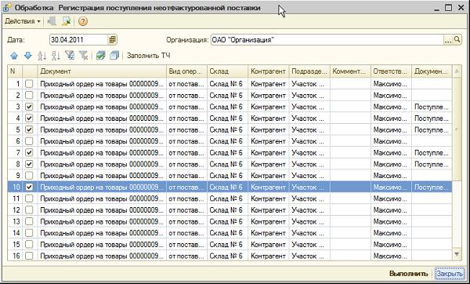
Рис. 1. Обработка «Регистрация поступления неотфактурованной поставки»
Пользователь флажками отмечает документы, для которых необходимо отразить поступление МПЗ без сопроводительных документов. При нажатии на кнопку «Выполнить» для каждого, из отмеченных в табличной части документа, «Приходный ордер на товары» будет создан и проведен документ «Поступление неотфактурованной поставки».
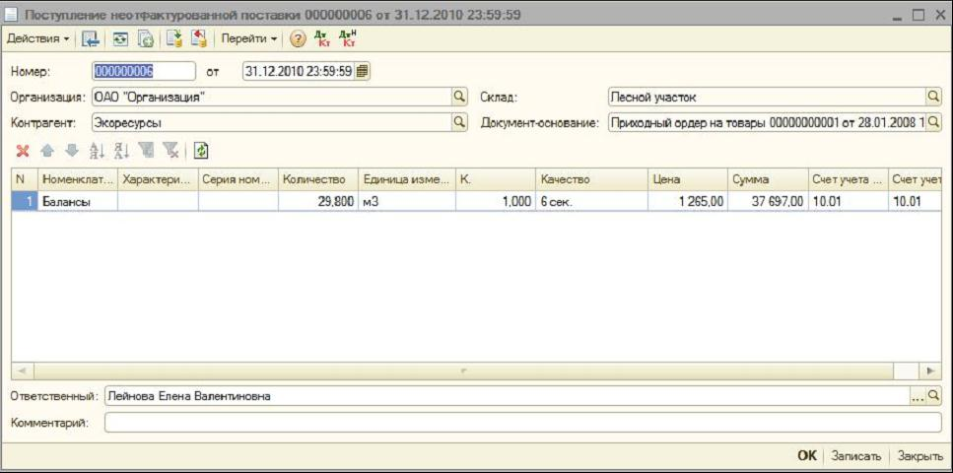
Рис. 2. Документ «Поступление неотфактурованной поставки»
Пользователь имеет возможность создавать документ «Поступление неотфактурованной поставки» непосредственно на основании документа «Приходный ордер на товары».

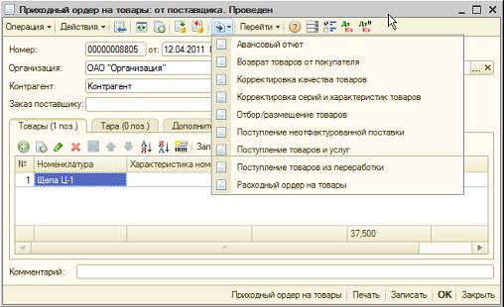
Рис. 3. Ввод документа «Поступление неотфактурованной поставки» на основании документа «Приходный ордер на товары»
Табличная часть «Товары», созданного документа будет заполнена списком номенклатуры с количеством, которое не принято к бухгалтерскому учету, колонка «Цена» заполнится учетной ценой номенклатуры, колонки «Счета учета» заполнятся счетами учета номенклатуры.
Рассмотрим пример
Документ «Поступление неотфактурованной поставки» формирует следующие проводки по неотфактурованной поставке МПЗ:
Счет учета МПЗ К 60.04 (60.04 – новый субсчет «Расчеты по неотфактурованным поставкам», аналитика – «Контрагенты»).
При поступлении сопроводительных документов от поставщика в следующем периоде регистрируется отфактурованная поставка. Оформляется документ «Поступление товаров и услуг». При проведении по бухгалтерскому учету в бухгалтерии формируются проводки:
Д 60.04 К 60.01 (60.02)
Д 10.16.1, 10.16.2 К 60.01 (60.02) (на сумму отклонений в ценах прихода на день фактического поступления МПЗ от цен по документам поставщика)
19 К 60.01 (60.02)
При этом, если в накладной поставщика указаны МПЗ, поступившие с документами и не отраженные ранее с неотфактурованной поставкой, тогда их поступление отражается отдельной типовой проводкой:
Д Счет учета МПЗ К 60.01 (60.02)

Учет ТЗР
Все дополнительные расходы на приобретение материалов (ТЗР), сумма которых не может быть отнесена в стоимость материалов сразу при оприходовании этих материалов, учитываются на субсчетах счета 10.15.
В случае, когда при поступлении ТЗР сумму оказанных услуг нельзя отнести непосредственно в стоимость материалов, приобретение которых повлекло возникновение этих ТЗР, операция оформляется типовым документом «Поступление товаров и услуг», «Авансовый отчет». При этом табличная часть документа (отражающая данные о поступающих транспортно-заготовительных расходах (работах, услугах)) может быть заполнена при помощи новой обработки подбора номенклатуры для отражения ТЗР на счете 10.15.2.
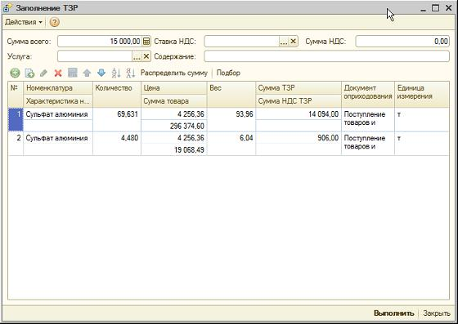
Рис. 4. Обработка «Заполнение ТЗР» документа «Поступление товаров и услуг»
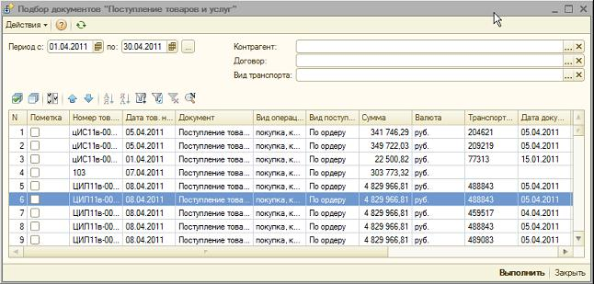
Рис. 5. Обработка «Подбор документов «Поступление товаров и услуг» вызываемая из обработки «Заполнение ТЗР» при нажатии на кнопку «Подбор»
В случае, когда суммы ТЗР можно включить непосредственно в стоимость материалов, приобретение которых повлекло возникновение этих ТЗР, операция оформляется типовым документом «Поступление доп. расходов», введенным на основании документа «Поступление товаров и услуг», которым был оформлен приход материалов.
Если ТЗР относятся к нескольким документам поступления, в документе необходимо подобрать несколько документов «Поступление товаров и услуг». При подборе документов поступления товаров и услуг табличная часть документа «Поступление доп. расходов» заполняется списком материалов из документов поступления.
Распределенные типовым документом «Поступление доп. расходов» суммы ТЗР относятся в стоимость материалов (на счет учета материалов).
При проведении документа «Поступление доп.расходов» дополнительно реализована следующая проверка: если указанные в подборе документы «Поступление товаров и услуг» оформлены периодом ранее, чем документ «Поступление доп.расходов», то формируется проводка по счету ТЗР – в Д 10.15.2 по каждой номенклатуре.
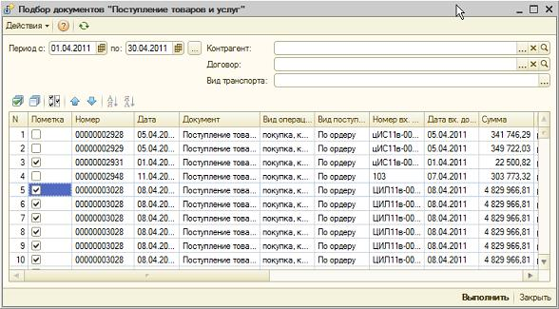
Рис. 6. Обработка «Подбор документов «Поступление товаров и услуг», вызываемая из документа «Поступление доп.расходов»
Списание ТЗР и отклонений в стоимости материалов
В учетной программе операция распределения ТЗР и отклонений в стоимости материалов отражается документом «Списание ТЗР и отклонений стоимости ТМЦ». Распределение ТЗР и отклонений в стоимости материалов можно закрывать по группам материалов.
Закрытие счетов 10.15, 10.16 происходит в конце месяца, когда были введены все данные по расходу материалов и передачи спецодежды в эксплуатацию, и был произведен пересчет средней стоимости материалов. После закрытия счетов 10.15, 10.16 необходимо отразить в АС операцию погашение стоимости спецодежды и спецоснастки.
Суммы, накопленные на счетах 10.15.1/10.16.1, списываются на затратные счета в сумме в разрезе групп материалов.
Суммы, накопленные на счетах 10.15.2/10.16.2, списываются на затратные счета в сумме в разрезе номенклатурных единиц.
Списание ТЗР и отклонений в стоимости материалов на спецодежду и специальную оснастку происходит следующим образом: при проведении документа «Списание ТЗР и отклонений стоимости ТМЦ» создаются проводки Дт 10.11 – Кт 10.15, 10.16. В документе необходимо рассчитать суммы к распределению для каждого документа по передаче спецодежды сотруднику, номенклатурной позиции и назначению использования (справочник «Назначения использования») для того, чтобы не нарушать логики ведения учета спецодежды и специальной оснастки в АС.
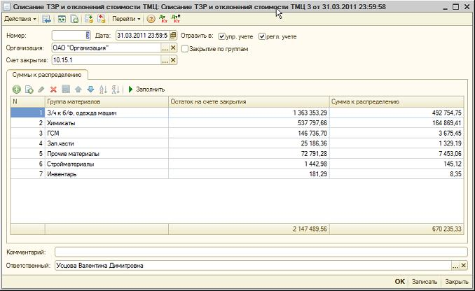
Рис. 7. Документ «Списание ТЗР и отклонений стоимости ТМЦ»
Обоснования применения данного метода

В соответствии с рекомендациями, изложенными в документе «Методические указания по учету МПЗ» приказ Министерства Финансов №119 (далее – «Указания») в разделе 2, главе № 3 «Оценка материалов», пункт 68:
«68. Фактическая себестоимость материалов, приобретенных за плату, включает:
- стоимость материалов по договорным ценам;
- транспортно-заготовительные расходы;
- расходы по доведению материалов до состояния, в котором они пригодны к использованию в предусмотренных в организации целях»
Исходя из этих рекомендаций, необходимо транспортно-заготовительные расходы учитывать в стоимости материалов. Однако сумма транспортно-заготовительных расходов может быть известна лишь в конце отчетного периода, таким образом, на дату совершения операции по оформлению поступления материалов на склад организация сумму ТЗР включить в стоимость не может.
В этом случае мы руководствуемся пунктом 74 той же главы Указаний и фактическую себестоимость единицы запасов исчисляем без включения в стоимость конкретной номенклатуры суммы ТЗР:
«74. При списании (отпуске) материалов по себестоимости каждой единицы запасов могут применяться два варианта исчисления себестоимости единицы запаса:
- включая все расходы, связанные с приобретением запаса;
- включая только стоимость запаса по договорной цене (упрощенный вариант).
Применение упрощенного варианта допускается при отсутствии возможности непосредственного отнесения транспортно-заготовительных и других расходов, связанных с приобретением запасов, на их себестоимость (например, при централизованной поставке материалов).
В этом случае величина отклонения (разница между фактическими расходами по приобретению материала и его договорной ценой) распределяется пропорционально стоимости списанных (отпущенных) материалов, исчисленной в договорных ценах»
Сумму ТЗР, на основании рекомендаций пункта 83 раздела 2, главы №4 «Транспортно-заготовительные расходы», организация может учитывать на отдельном субсчете 10 счета, аналитический учет на данном субсчете рекомендуется вести по группам материалов.
«83. Транспортно - заготовительные расходы (ТЗР) организации принимаются к учету путем:
а) отнесения ТЗР на отдельный счет «Заготовление и приобретение материалов», согласно расчетным документам поставщика;
б) отнесения ТЗР на отдельный субсчет к счету «Материалы»;
в) непосредственного (прямого) включения ТЗР в фактическую себестоимость материала (присоединение к договорной цене материала, присоединение к денежной оценке вклада в уставный (складочный) капитал, внесенный в форме материально - производственных запасов, присоединение к рыночной стоимости безвозмездно полученных материалов и др.).
Непосредственное (прямое) включение ТЗР в фактическую себестоимость материала целесообразно в организациях с небольшой номенклатурой материалов, а также в случаях существенной значимости отдельных видов и групп материалов.
Конкретный вариант учета ТЗР устанавливается организацией самостоятельно и отражается в учетной политике.
«84. Транспортно-заготовительные расходы учитываются по отдельным видам и (или) группам материалов»
Списание накопленной суммы ТЗР на счета затрат производится ежемесячно пропорционально оборотам материалов, относящихся к данной группе, на основании того же раздела Указаний:
«86. Транспортно-заготовительные расходы или отклонения в стоимости материалов, относящиеся к материалам, отпущенным в производство, на нужды управления и на иные цели, подлежат ежемесячному списанию на счета бухгалтерского учета, на которых отражен расход соответствующих материалов (на счета производства, обслуживающих производств и хозяйств и др.).
«87. Списание отклонений в стоимости материалов или ТЗР по отдельным видам или группам материалов производится пропорционально учетной стоимости материалов, исходя из отношения суммы остатка величины отклонения или ТЗР на начало месяца (отчетного периода) и текущих отклонений или ТЗР за месяц (отчетный период) к сумме остатка материалов на начало месяца (отчетного периода) и поступивших материалов в течение месяца (отчетного периода) по учетной стоимости.
Полученное в результате значение, умноженное на 100, дает процент, который следует использовать при списании отклонения или ТЗР на увеличение (удорожание) учетной стоимости израсходованных материалов»

Варианты конфигураций
Решение предназначено для всех «1С:Управление производственным предприятием».

Стоимость работ
Определяется на договорной основе, исходя из имеющейся у Заказчика версии программного продукта.

За информацией обращаться по телефону (8142)67-21-20, отдел продаж сервисного центра «Неосистемы Северо-Запад ЛТД».

